Commission départementale d’arbitrage du Maine et Loire
Livret de compétences d’un candidat/arbitre départemental

➢ Evaluer la conformité de la tenue du combattant avant chaque combat
Judogi blanc ou presque blanc sans accroc ni déchirure
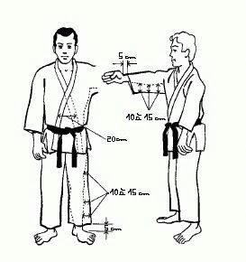

L’arbitre porte

_un pantalon foncé (gris de préférence, noir ou marine)
_pas de jean
_une veste marine (ou noire)
_une chemise blanche
_Une cravate (discrète)
_des chaussettes noires unies

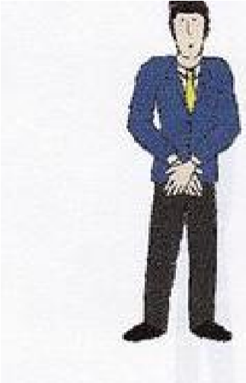

Rajuster le judogi
Les combattants doivent porter une ceinture de couleur correspondant au grade du combattant,
portée sur la veste à hauteur de la taille en faisant deux fois le tour de celle-ci, nouée par un nœud plat prenant les deux tours et assez serrée pour éviter que la veste ne se défasse. Elle doit être assez longue pour que 20 à 30 cm dépassent de chaque côté du nœud. Le combattant appelé en premier doit porter une ceinture rouge par-dessus sa propre ceinture.
Si un combattant se présente avec son alliance / piercing/ chouchou avec partie métallique ou tout objet dur l’arbitre lui demande de l’enlever
Si le combattant refuse de l’enlever, l’arbitre annonce Hansoku make

➢ Connaitre le vocabulaire pour gérer le combat

Hajime : c'est l'annonce qui fait
débuter ou reprendre le combat.  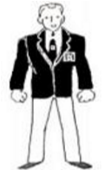  On notera qu'aucun geste n'accompagne cette annonce. |  | 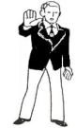  Matte : l'arbitre annonce Matte pour arrêter momentanément le combat
Osaekomi : l'arbitre annonce
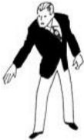  Osaekomi lorsque l'un des combattants immobilise l'autre au sol. |  | 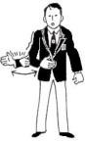  Toketa : toute sortie d'immobilisation s'annonce par Toketa.
Sonomama et Yoshi :  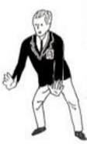  Sonomama (Ne bougez plus !) suspend le combat, qui reprend quand l’arbitre annonce Yoshi. |  | Soremade : c'est l'annonce qui met fin au combat (pas de geste). L'arbitre annonce Soremade si :  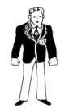  -le temps du combat est écoulé  -un Ippon est annoncé

➢ Application du matte
_ lorsque les deux combattants sortent de la surface de combat sans porter d’attaques
_ lorsqu’un ou les deux combattants commettent un acte défendu.
_ lorsqu’un ou les deux combattants sont blessés ou souffrants.
_ lorsqu’il est nécessaire qu’un ou les deux combattants rajustent leur Judogi.
_ lorsqu’il n’y a aucun progrès apparent en Ne-waza.(sol)
_ lorsque Uke se relève ou soulève Tori en étant lui-même en position de force et de contrôle.
_ dans tout autre cas où l’arbitre le juge nécessaire. (danger pour les combattants)

Attention à ne pas donner un matte dans l’action, observer le déroulement du combat et la préparation technique au sol et debout

➢ Connaitre les valeurs d’impact

IPPON
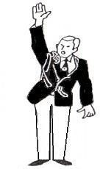
Projeter largement, directement sur le dos avec vitesse, force et contrôle.
Toute arrivée en pont sera pas comptabilisée ippon, mais Hansoku-make.
Un impact déroulé ne peut pas être considéré comme ippon.

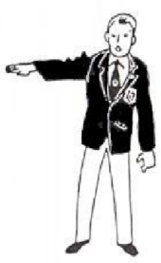
WAZA-ARI
C'est un IPPON à qui il manque l'un des critères suivants : vitesse, force, pas largement ou directement sur le dos On notera qu'il faut tout de même contrôler son partenaire.
Les Waza-Ari ne ne se cumulent pas. Deux Waza-Ari ne sont plus équivalents à un Ippon
La valeur du Waza-ari intègre celle du yuko par le passé. Les impacts suivants sont donc désormais considérés comme Waza-ari :
*Uke chute sur le côté de la partie supérieure du corps
*Uke chute sur le côté de la cuisse jusqu'en haut du corps.
*Uke est projeté avec contrôle sur les fesses et roule sur le dos

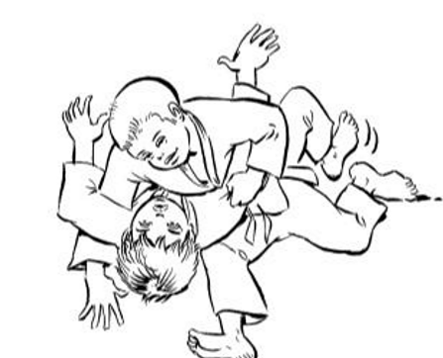
➢ Connaitre les temps d’immobilisation :

Waza-ari : 10-19 secondes
Ippon : 20 secondes

➢ Connaitre les critères de l’Osaekomi /du toketa
_Le combattant doit être contrôlé par son adversaire et avoir son dos, une ou deux épaules en contact avec le tapis.
_Le contrôle peut être latéral, arrière ou en position supérieure ou dorsale
_Le combattant effectuant l'immobilisation ne doit pas avoir la ou les jambes, ou le corps contrôlé par les jambes de l'adversaire.
L’arbitre a annoncé osaekomi, il annonce toketa lorsque :
_Tori a au moins un genou contrôlé par les jambes de Uke. Si Uke ne contrôle qu’une cheville laisser quelques secondes à Tori pour la dégager avant d’annoncer toketa
_Uke se tourne à plat ventre.
_Uke couronne la tête et le bras avec ses jambes dans les positions shiho

Osaekomi, Kansetsu-Waza (clé de bras) et Shime-Waza (étranglement) :
_L’arbitre annonce ippon si un combattant frappe à deux reprises sur les techniques de clés et d’étranglement. En cadets l’arbitre peut annoncer ippon si une clé est engagée, bras en hyper-extension et contrôle réel de tori.
_La comptabilisation du temps de l’immobilisation déclarée à l’intérieur de l’aire de combat continue même si les combattants se déplacent à l’extérieur de l’aire de combat.
_Si l’un des combattants exécute une technique de projection qui se termine à l’extérieur et qu’il enchaîne immédiatement en Osae-Komi, Shime ou Kansetsu Waza, ceux-ci seront validées.
_Si les combattants subissant les techniques reprennent l’initiative avec l’une de ces techniques, sans qu’il y ait eu discontinuité dans l’action, les actions seront également validées.

➢ Application du sono mama
_Chaque fois que l’arbitre annonce Sono-mama, il doit veiller à ce qu’il n’y ait pas de changement dans la position ou la saisie des combattants.
_L’arbitre doit annoncer Yoshi pour faire reprendre le combat.
_Si pendant le Ne-waza, un des combattants montre des signes de blessure, l’arbitre peut au besoin les séparer après avoir annoncé Sono-mama, puis replacer les combattants dans la position qu’ils avaient avant l’annonce de Sono-mama et annoncer Yoshi.

➢ Technique coïncidant avec le signal de fin de combat
_Toute technique appliquée avec un déséquilibre significatif au moment où retentit le signal de fin de combat est considérée valable.
_Si Osaekomi est annoncé en même temps que retentit le signal de fin de combat ou lorsque le temps restant est inférieur à celui d’une immobilisation, le temps de combat est prolongé jusqu’à l’obtention de ippon ou toute autre valeur, ou à l’annonce de Toketa.
_Toute technique exécutée après le signal sonore de fin de combat n’est pas valable, même si l’arbitre n’a pas encore annoncé Sore-made.

➢ Connaitre les pénalités
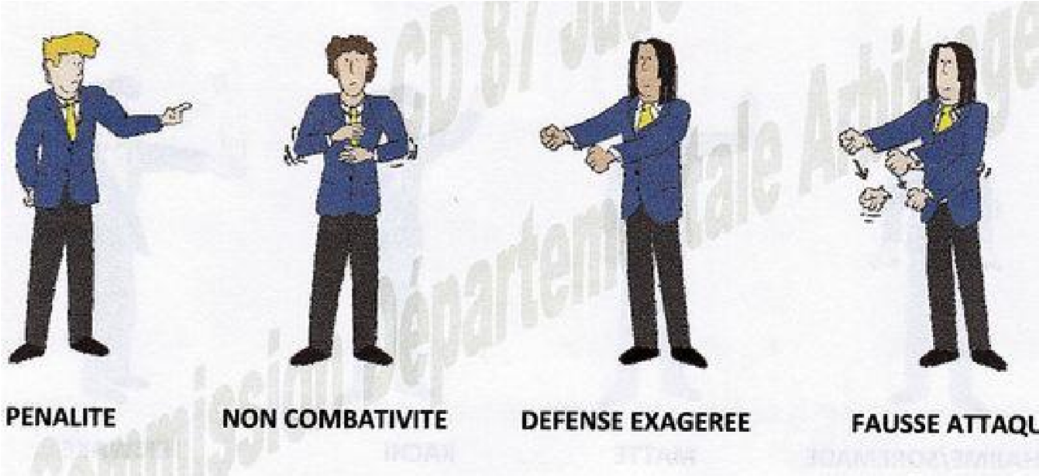
_Durant le combat il peut y avoir 2 Shido, le 3ème Shido sera annoncé Hansoku-make. Les 2 premiers seront comptabilisés sur le tableau de scores sans conversion en points positifs pour son adversaire. Seules les valeurs techniques peuvent donner des résultats positifs inscrits sur le tableau de scores.

➢ Sont pénalisés par Shido :
_ La non combativité
_ Briser la saisie de son adversaire à deux mains sur une même manche _ Briser la saisie de son adversaire trois fois de suite sans attaquer.
_ Protéger le col de la veste de son Judogi pour empêcher la saisie.
_ Les gardes non conventionnelles (garde croisée, garde unilatérale, saisie de ceinture) sauf si elles sont suivies d’une attaque immédiate.
_ Les combattants qui ne s’engagent pas dans une prise de Kumi-Kata rapide ou qui refusent de se faire saisir par leur adversaire.
_ La saisie « pistolet » et « en revers » sur le bout de la manche sans attaque immédiate
_ Etreindre son adversaire pour le projeter en « prise de l’ours ». Cette prise ne sera pas sanctionnée par Shido si l’adversaire a au moins une main installée en Kumi kata.
_ Obliger, en force avec un ou deux bras, son adversaire à se maintenir en position courbée sans enchainer par une attaque immédiate
_ Prendre le poignet ou la main de l'adversaire seulement dans le but d’éviter la saisie
_Les fausses attaques : Tori attaque sans intention de faire chuter ou sans Kumi-Kata ou en lâchant immédiatement la saisie ou sans aucun déséquilibre de l’adversaire.
_ Sortir, avec un pied posé en dehors de l’aire de combat, sans revenir à l’intérieur de l’aire de combat ou sans attaque immédiate
_ Sortir du tapis avec 1 ou 2 pieds posés à l’extérieur de l’aire de combat sans intentions offensives
_Pousser son adversaire en dehors de l’aire de combat
_Saisir la jambe ou le pantalon (à la première reprise) avec une ou deux mains en dessous de la ceinture mais aussi avec l’avant-bras, le bras ou l’aisselle. La deuxième reprise entraînera Hansoku-make.

➢ Sont pénalisés par Hansoku-make
_ Saisir la jambe ou le pantalon (à la deuxième reprise)
_ Faucher la jambe d’appui de uke par l’intérieur
_ Effectuer une technique avant en plongeant (tête orientée vers le tapis)
_ Clé portée sur une autre articulation que le coude
_ Tomber intentionnellement dans la position « en pont » pour éviter le ippon
_ Tout geste au propos désobligeant ou insultant envers l’arbitre, le partenaire, le public
Il faut se concerter avec ses juges avant d’annoncer un Hansoku make
(idem pour le troisième shido)

➢ Rôle des juges
_Les juges se tiennent assis à l’extérieur de la surface et prennent part à l’arbitrage du combat. Ils se concertent très rapidement en cas de désaccord avec l’arbitre et un des deux juges se manifeste pour le signifier à l’arbitre central. L’arbitre doit alors modifier sa décision.
_Si les deux juges ne sont pas d’accord entre eux alors aucun des deux ne doit se manifester.
_Cette concertation doit être rapide, les juges ne doivent pas communiquer avec d’autres arbitres ou des coachs ou toute autre personne.
_Ils veilleront à avoir une position correcte
_Le responsable de tapis ou de l’arbitrage peut intervenir en cas de nécessité.

➢ Golden score
En cas d’égalité à la fin du temps réglementaire, annoncer Soremade, remettre le chronomètre à zéro sans limite de temps, réafficher les avantages / pénalités déjà enregistrées puis redémarrer le combat .
Tout score technique (waza-ari ou ippon) mettra fin au combat. En cas d’osaekomi, laisser l’osaekomi se finir.
Si un compétiteur reçoit un Shido pendant le Golden Score il/elle perdra le combat SEULEMENT SI il/elle a plus de Shido que son adversaire.

➢ Connaitre les cas de repêchage
_Les combattants battus par les demis finalistes sont repêchés
Le perdant de la demi finale rencontre le vainqueur du repêchage de l’autre demi tableau
_Un combattant ne peut être repêché lors d’une disqualification suite à une technique de nature à blesser le partenaire (fauchage jambe d’appui par exemple) ou pour des propos tenus. Dans les autres cas il sera repêché. C’est à l’arbitre de le signaler à la table.

➢ L’appel du medecin
_Un des 2 combattants saigne (deux interventions maximum par saignement au même endroit)
_Un des 2 combattants suite à un étranglement perd connaissance (chez les cadets le combattant est disqualifié pour la compétition)
_ L’arbitre peut appeler le médecin pour examiner un combattant dans les cas où une blessure la tête ou au rachis cervical (colonne vertébrale) ou aux parties génitales survient suite à une chute brutale ou chaque fois que l’arbitre a des doutes raisonnables quant à une possible blessure importante ou grave.
_Dans ce cas, le médecin examinera le combattant dans le temps le plus court possible, indiquant à l’arbitre s’il est apte à reprendre le combat.
_Si le médecin, après un examen d’un combattant blessé, informe l’arbitre que le combattant ne peut pas continuer le combat, l’arbitre, après avoir consulté les juges, indique la fin du combat et déclare l’adversaire vainqueur
_Le combattant peut demander à l’arbitre une intervention médicale, mais dans ce cas le combat est terminé et son adversaire gagne. Le lui rappeler avant l’appel du médecin

➢ Arbitrage des jeunes : minimes
Le combat débute à distance. Les 2 judoka cherchent à construire une saisie à 2 mains. Le positionnement en garde haute est autorisé (sans plier Uke). Les attaques « à une main » seront autorisées dans la mesure où le résultat est immédiat et qu'il n'y a pas de contrainte au niveau du cou d'Uke (matte immédiat dans les cas inverses).

Les fautes de Kumi kata et attitudes négatives :
Pour toutes les fautes répertoriées dans le règlement FIJ, concernant cette rubrique.
Adaptation pédagogique pour les Minimes : Matte, explication de la faute et shido direct.

Les Formes techniques :
  - interprétation des « maki komi » et des « Sutémi » : pas de garde unilatérale ou garde croisée, ni de saisie ceinture pour les formes SumiGaeshi et autres formes de Sutémi ou Maki Komi, si le judoka se jette au sol sans suffisamment de préparation et de déséquilibre ou si son mouvement est jugé dangereux.
  - le contre sur les formes hanchées (Uchi Mata, Harai Goshi, …) en se jetant dans le dos est interdit.
  - les techniques Forme Seoi nage et Tai Otoshi (de même type) réalisées avec un genou au sol sont autorisées et validées. Les techniques Forme Seoi nage (ou de même type) en se jetant directement deux genoux au sol sont interdites et donc non validées.
Adaptation pédagogique pour les Minimes : Matte, explication de la faute et shido direct.
Rappel : l'arbitre doit annoncer rapidement « matte » quand les 2 combattants sont au corps à corps et qu'il n'y a pas de résultat immédiat (2 à 3 secondes). Pas de sanction.

Hansoku make
Toute situation d’hansoku make pour geste contraire à l’esprit du Judo est en application directe et sans repêchage.
Pour les situations d’hansoku make pour « diving », plonger la tête la première vers l’avant pendant la préparation ou l’exécution de formes techniques telles qu’Uchi Mata et Harai Goshi application directe avec repêchage.

Situations de Ne Waza
  - interdiction des clés de bras et des étranglements.
  - la forme d'entrée Sankaku est autorisée en renversement dans sa forme fondamentale, sans contrainte sur la nuque et en libérant les jambes au moment de l'immobilisation.
  - la forme d'entrée Sankaku inversée est interdite.
  - les formes de retournement avec contrainte sur les cervicales sont interdites (Exemple : Forme dite « Reitter »). Les contraintes sur les cervicales sont interdites sous toutes ses formes. (Debout ou au sol). L’arbitre annonce Matte rapidement, explication et pas de sanction.

Issue du combat
Si à l’issue du temps de combat les 2 combattants sont à égalité, un golden score d’une minute est appliquée. Si à l’issue du golden score les combattants sont toujours à égalité : décision prise en concertation des deux arbitres référents selon la majorité des trois.

Arbitrage des jeunes : benjamin(e)s
Règlement spécial éducatif (Les spécificités du règlement Minimes s'appliquent aux Benjamins, hormis les restrictions ci-dessous qui sont spécifiques aux benjamins)

Saisies :
Le combat débute à distance (saisies non installées) L'arbitre veillera à l'installation systématique d'une saisie à deux mains pour les deux participants. Après cette saisie, les attaques « à une main » (ippon Seoi nage, Koshi Guruma...) seront autorisées dans la mesure où le résultat est immédiat et qu'il n'y a pas de contrainte au niveau du cou de Uke (matte immédiat dans les cas inverses). Le positionnement en garde haute est autorisé (sans plier Uke).

Formes techniques :
Interdiction des Sutémi, des Maki komi et des attaques avec 1 ou 2 genoux au sol. Interdiction des clés de bras et des étranglements.

Issue du combat
- Pas d'avantage décisif.
- Décision en cas d'égalité : elle sera prise en concertation des deux arbitres référents selon la majorité des trois.

